班级 2.5 姓名： 巫俊洁 第 6 周

入选理由：

你是一个小画家，同学的生日宴会上，你会把黑板布置得非常漂亮。你声音洪亮，每次都尽量把队伍整理得整整齐齐。你爱笑，勇敢，学习刻苦。是老师的好助手，同学的好榜样！

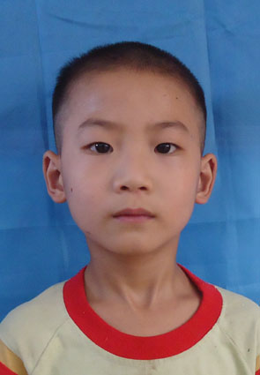



班级 2.5 姓名： 代博涛 第 8 周

入选理由：

你对同学热心，对爸爸妈妈孝顺，对老师尊敬。小朋友们喜欢你的大方、和善。老师欣赏你的独立、稳重。你良好的美习，让你成为本周当之无愧的“每周一星”。

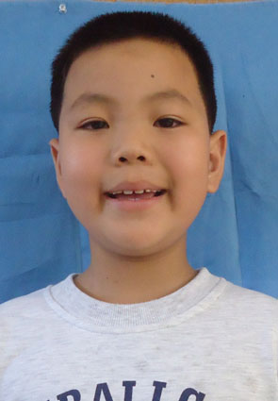

班级 2.5 姓名： 刘志华 第 7 周

入选理由：
你书写工整，从不马虎，即使同学们都写完走了，你都会坚持一笔一划的写完作业才出去玩。你活泼，开朗关心同学，还是一位非常负责的网络管理员，每次离开教室你都走最后关灯，关电脑。你是我们班上闪耀的一颗星。

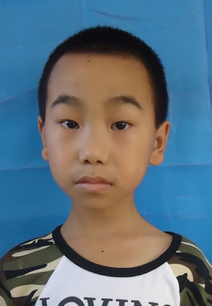

班级 2.5 姓名： 胡茂源 第9 周

入选理由：

你乖巧懂事，从不让爸爸妈妈担心，还安慰同寝室想家的同学，更让老师省心。你积极上进，有不懂的会主动找老师，课堂上总是坐得直直的。是同学们学习的好榜样！

